

АННОТАЦИИЯ
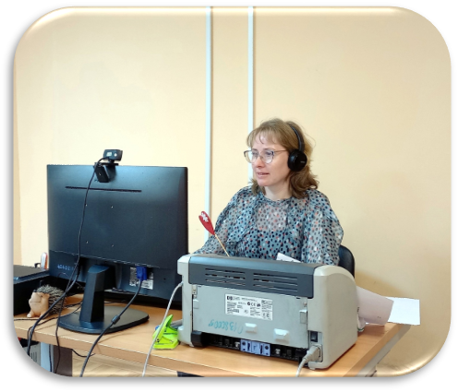
ОСНОВНОЙ ПРОФЕССИОНАЛЬНОЙ ОБРАЗОВАТЕЛЬНОЙ ПРОГРАММЫ ПО СПЕЦИПЛЬНОСТИ
10.02.05 Обеспечение информационной безопасности автоматизированных систем
Квалификация – Техник по защите информации.
Форма обучения – очная
Срок получения СПО по специальности 10.02.05 Обеспечение информационной безопасности автоматизированных систем:
☑на базе среднего общего образования – 2 года 10 месяцев
☑на базе основного общего образования – 3 года 10 месяцев

ХАРАКТЕРИСТИКА ПРОФЕССИОНАЛЬНОЙ ДЕЯТЕЛЬНОСТИ ВЫПУСКНИКОВ
Выпускник, освоивший образовательную программу, должен быть готов к выполнению основных видов деятельности:
- эксплуатация автоматизированных (информационных) систем в защищенном исполнении;
- защита информации в автоматизированных системах программными и программно-аппаратными средствами;
- защита информации техническими средствами.
/
Выпускник, освоивший программу, обладает профессиональными компетенциями, соответствующими видам деятельности:
Эксплуатация автоматизированных (информационных) систем в защищенном исполнении:
ПК 1.1. Производить установку и настройку компонентов автоматизированных (информационных) систем в защищенном исполнении в соответствии с требованиями эксплуатационной документации.
ПК 1.2. Администрировать программные и программно-аппаратные компоненты автоматизированной (информационной) системы в защищенном исполнении.
ПК 1.3. Обеспечивать бесперебойную работу автоматизированных (информационных) систем в защищенном исполнении в соответствии с требованиями эксплуатационной документации.
ПК 1.4. Осуществлять проверку технического состояния, техническое обслуживание и текущий ремонт, устранять отказы и восстанавливать работоспособность автоматизированных (информационных) систем в защищенном исполнении.
Защита информации в автоматизированных системах программными и программно-аппаратными средствами:
ПК 2.1. Осуществлять установку и настройку отдельных программных, программно-аппаратных средств защиты информации.
ПК 2.2. Обеспечивать защиту информации в автоматизированных системах отдельными программными, программно-аппаратными средствами.
ПК 2.3. Осуществлять тестирование функций отдельных программных и программно-аппаратных средств защиты информации.
ПК 2.4. Осуществлять обработку, хранение и передачу информации ограниченного доступа.
ПК 2.5. Уничтожать информацию и носители информации с использованием программных и программно-аппаратных средств.
ПК 2.6. Осуществлять регистрацию основных событий в автоматизированных (информационных) системах, в том числе с использованием программных и программно-аппаратных средств обнаружения, предупреждения и ликвидации последствий компьютерных атак.
Защита информации техническими средствами:
ПК 3.1. Осуществлять установку, монтаж, настройку и техническое обслуживание технических средств защиты информации в соответствии с требованиями эксплуатационной документации.
ПК 3.2. Осуществлять эксплуатацию технических средств защиты информации в соответствии с требованиями эксплуатационной документации.
ПК 3.3. Осуществлять измерение параметров побочных электромагнитных излучений и наводок, создаваемых техническими средствами обработки информации ограниченного доступа.
ПК 3.4. Осуществлять измерение параметров фоновых шумов, а также физических полей, создаваемых техническими средствами защиты информации.
ПК 3.5. Организовывать отдельные работы по физической защите объектов информатизации.

Описание специальности
«Обеспечение информационной безопасности автоматизированных систем»


Информационная безопасность автоматизированных систем — это динамично развивающаяся область науки и техники, охватывающая криптографические, математические, программноаппаратные, технические, правовые и организационные аспекты обеспечения безопасности информации при ее приеме, обработке, хранении и передаче в автоматизированных электронно-вычислительных системах и сетях.
Специалисты по информационной безопасности принимают непосредственное участие в создании системы защиты информации, ее аудите и мониторинге, анализируют информационные риски, разрабатывают и внедряют мероприятия по их предотвращению.
Данная специальность входит в ТОП-50 наиболее востребованных на рынке труда новых и перспективных профессий среднего профессионального образования

Специалист по защите информации востребован на предприятиях города Рыбинска, таких как:

Центр защиты информации Гриф; Форпост-СБ Северо-Запад, Системы безопасности и охраны; Компания InfoWatch и др.

